中国传媒大学
2020 ─ 2021 学年第 2 学期期末考试试卷（A卷）
考试科目： 高等数学(A) 课程编码： 2131010010
考试班级： 2020工科各班等 考试方式： 闭卷

题目 | 一 | 二 | 三 | 四 | 总分
得分

得分 | 评卷人
一．填空题（将正确答案填在横线上，本大题共4小题, 每小题5分, 共20分）

- 微分方程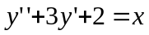的通解为 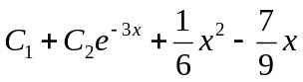 .
- 已知平面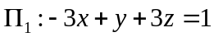，那么在曲线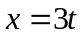，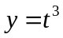，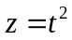上，位于第一卦限且能够使得该点处的切线与平面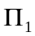平行的点的坐标为 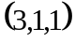 .
- 已知是由抛物面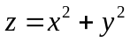以及平面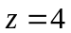所围成的空间区域，则三重积分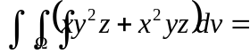 .
- 幂级数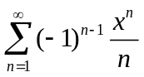的收敛域为 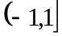 .

得分 | 评卷人
- 选择题（在每个小题四个备选答案中选出一个正确答案，填在题末的括号中，本大题分4小题，每小题5分，共20分）

- 设曲面是上半球面：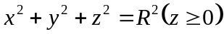，曲面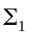是在第一卦限中的部分，则（ C ）.
（A）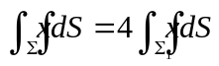； （B）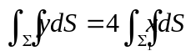；
（C）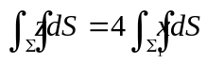； （D）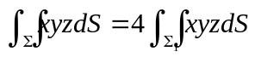.

- 曲面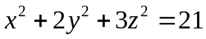在点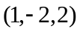处的法线方程是（ D ）.
（A）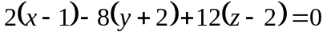；
（B）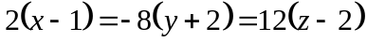；
（C）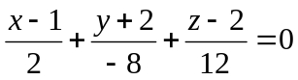；
（D）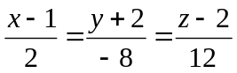.

- 已知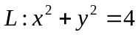，则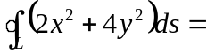（ A ）.
（A）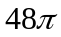； （B）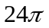；
（C）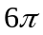； （D）.

- 已知幂级数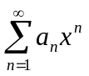的收敛半径是，则幂级数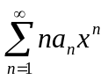的收敛半径是（ B ）.
（A）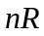； （B）；
（C）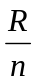； （D）1.

得分 | 评卷人
三．计算题（本大题分6小题，每小题8分，共48分）

- 设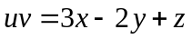，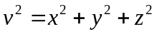，求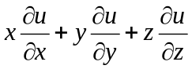.
答：由可知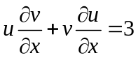，由可知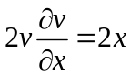，因此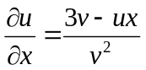.
同理可解得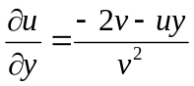，以及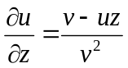.（4分）
因此
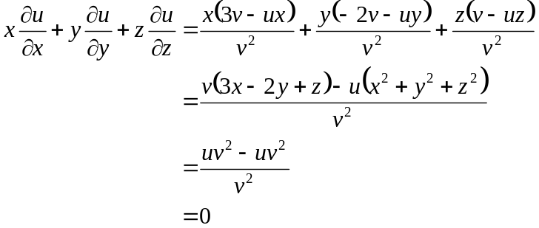
为所求结果.（8分）

- 计算锥面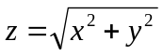被圆柱面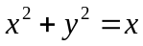所截部分的面积.
答：由，可知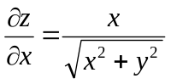，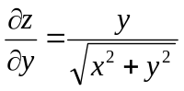.（3分）
因此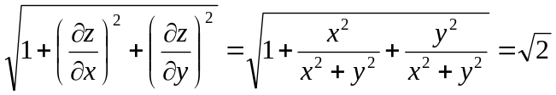.（5分）
同时，积分区域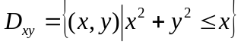，
从而所求部分面积为：
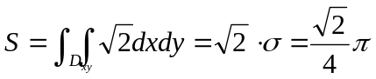.（8分）

- 计算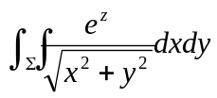，其中是由半锥面，平面和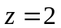所围成的圆台的侧面下侧.
答：曲面在坐标平面的投影为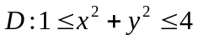.（2分）
因此
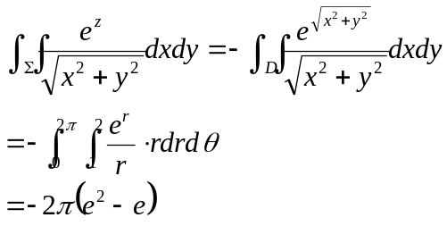
（8分）

- 计算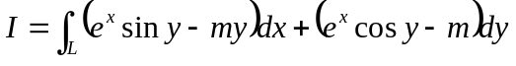，其中为从点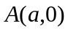到点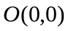的上半圆周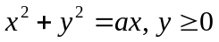.
答：设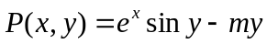，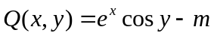。则显然
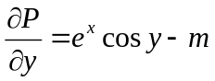，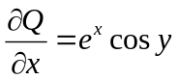.（1分）
设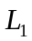为从沿轴到点的有向线段，则和一同构成逆时针方向的闭曲线. 将所围成的区域记为.（3分）
记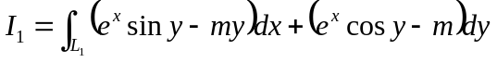
利用格林公式，有：
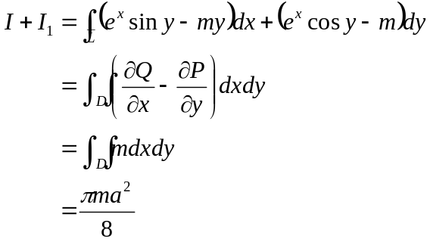
（5分）
同时
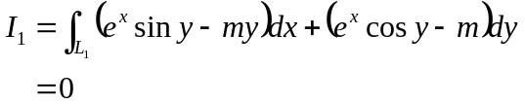
（7分）
因此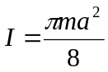.（8分）

- 求平面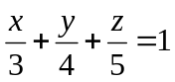和柱面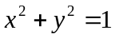的交线上与平面距离最短的点.
答：构造拉格朗日函数：
.（2分）
求解方程组：
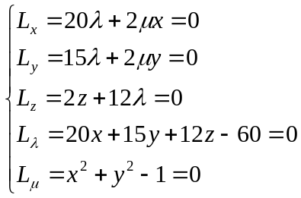
可得两组解分别是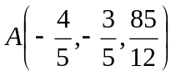以及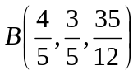.（6分）
显然点到平面的距离更短.（8分）

- 已知是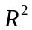上的连续函数，求极限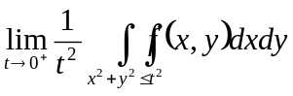.
答：因为是连续函数，则由中值定理可知：
对于任意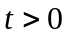，在区域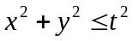上均存在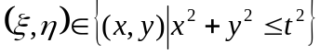，使得
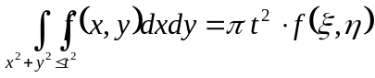。
因此
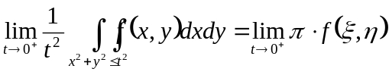.（5分）
而显然有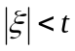以及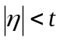，所以在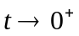时，同时有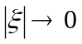以及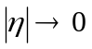.
综上，
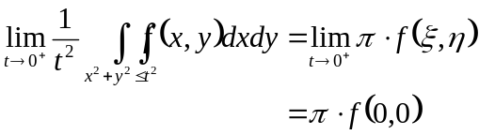
为所求结论.（8分）

得分 | 评卷人
四．证明题（本大题分2小题，每小题6分，共12分）

- 证明：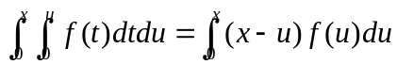.
证明：构造直角坐标系内区域，其范围为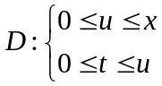，则
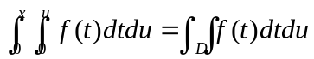.
显然还可以表示为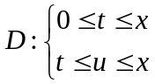，因此
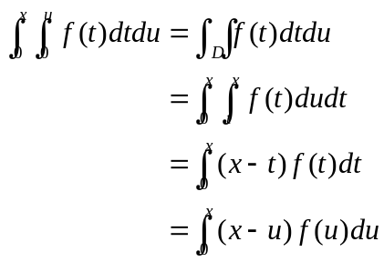
得证.

- 若正项级数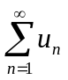和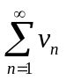都收敛，证明级数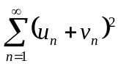也收敛.
证明：由正项级数收敛，显然有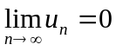，则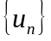是有界的，即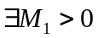，使得对于任意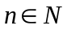，总有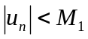.
同理，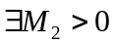，使得对于任意，总有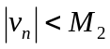.（3分）
则由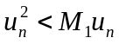，可知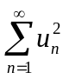收敛；由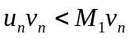，可知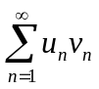收敛；由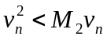，可知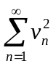.
综上，因此也收敛.（6分）

